**7.4 Знакомство с ListView и DetailView**

Так как получение списков и деталей объектов является популярной задачей, в Django есть инструменты для отображения таких страниц.

Рассмотрим классы помощники ListView и DetailView. Для начала переработаем класс для отображения списка продуктов. Импортируем ListView. 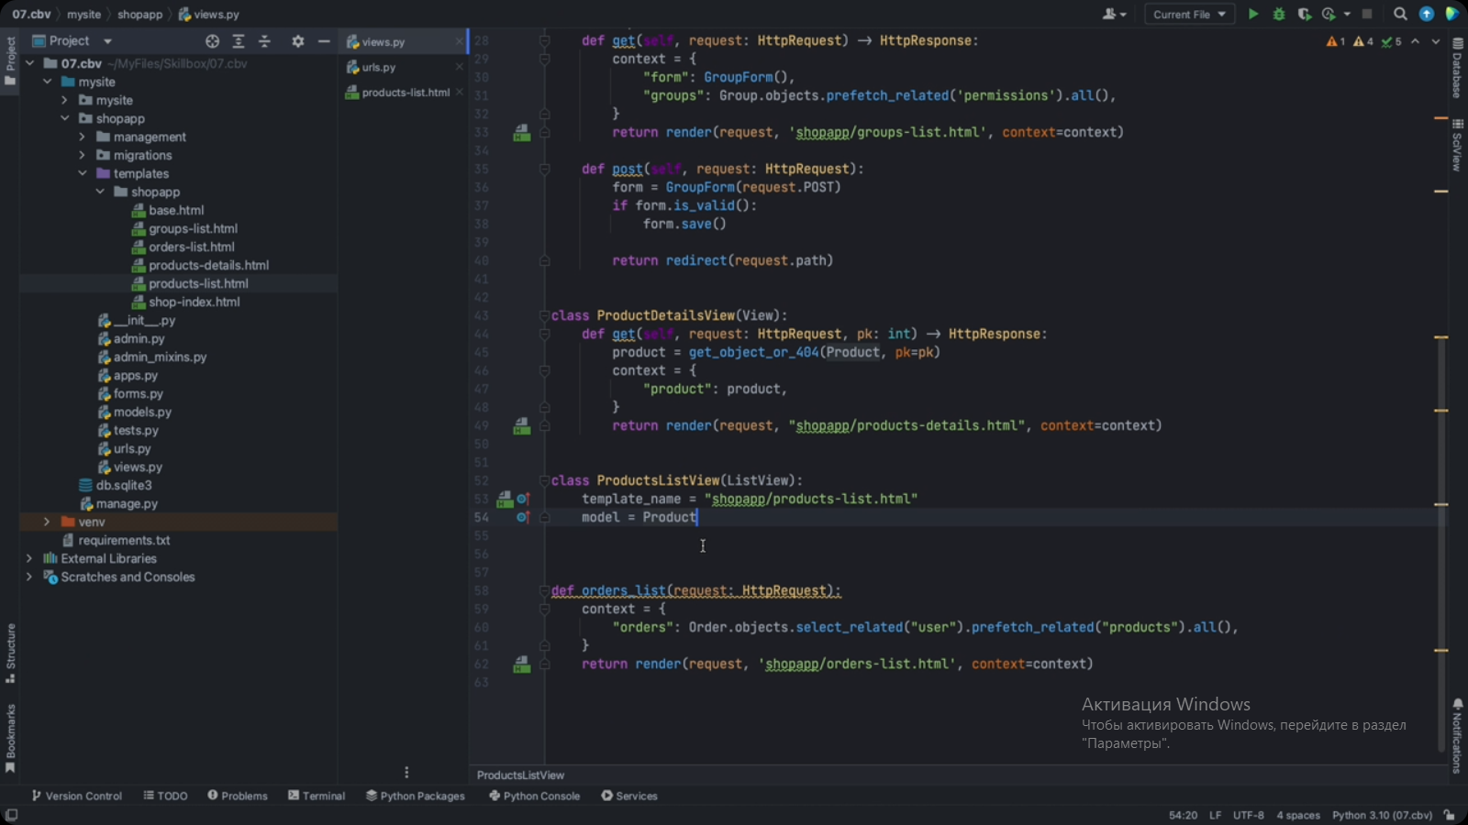 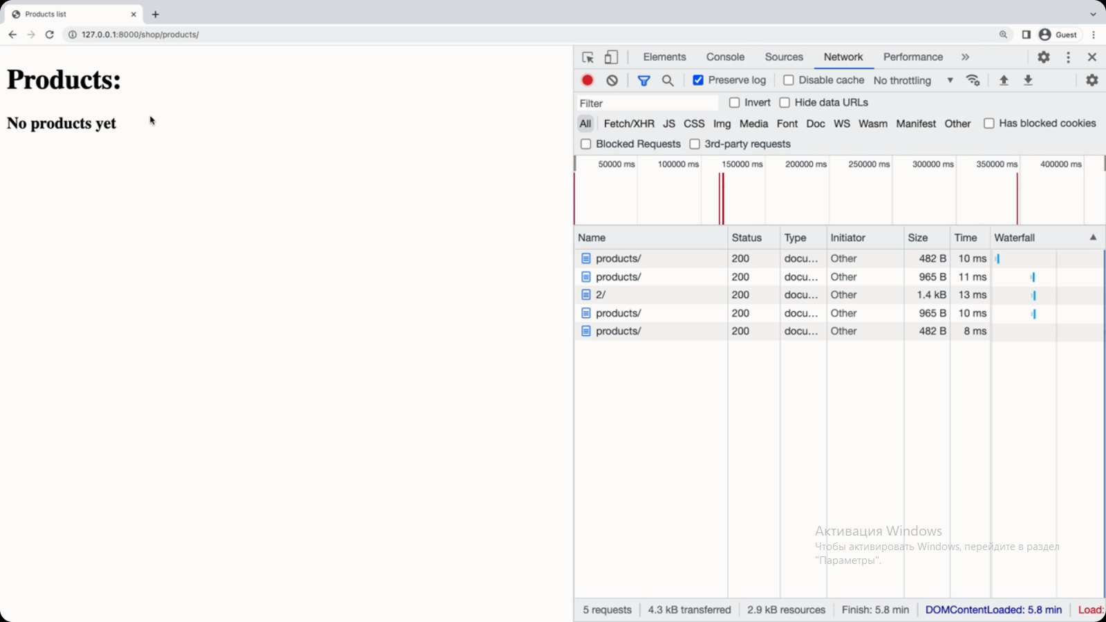Продуктов нет потому, что хоть они и вытащены, но они доступны по другому имени. Поэтому, чтобы указать нужное имя: 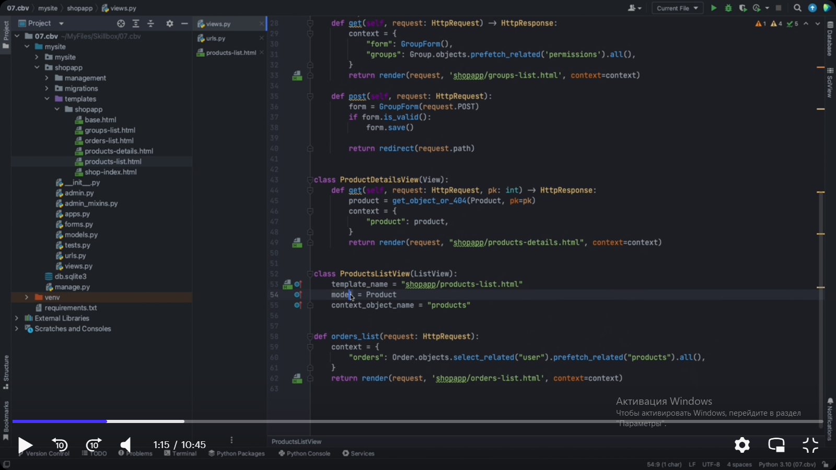 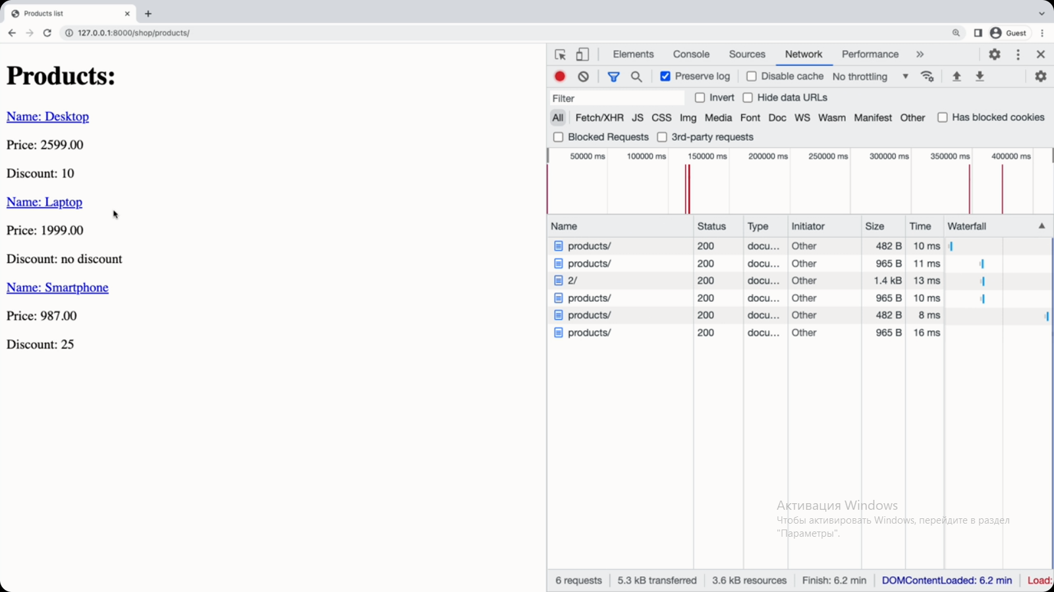

Как мы видим базовый класс ListView позволяет написать ещё меньше кода, чем TemplateView. Здесь достаточно указать шаблон, модель, которую нужно запросить и имя переменной по которой в шаблоне будет доступен список этих продуктов. От разработчика требуется лишь описать этот шаблон, а всё остальное «под капотом».

По аналогии с ListView можно определить и отображение для деталей объектов при помощи DetailView. Для этого импортируем класс DetailView и изменяем в ProductDetailView родителя DetailView 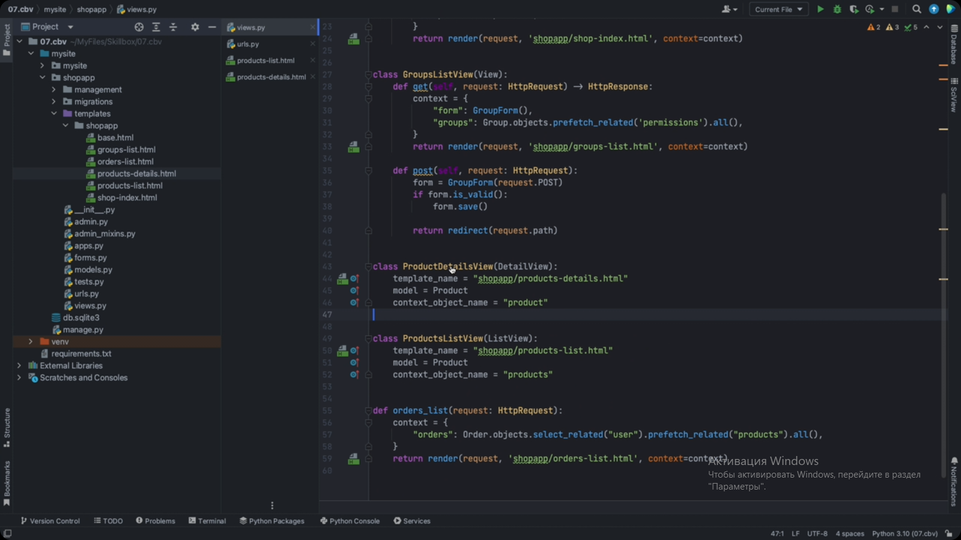

Более того DetailView позволяет не писать логику по поиску продукта и если попытаться обратиться к объекту, котрого не существует, то django автоматически вернёт ошибку 404 потому, что этот объект не был найден.

Так как django пытается упростить разработку помаксимуму, вы можете написать ещё меньше кода и получить тот же результат. Для ListView и DetailView можно использовать стандартные имена шаблонов, которые генерируются на основе модели и типе view, а в шаблоне можно использовать стандартные имена переменных. В некоторых случаях есть необходимость загрузить не только основной объект, но и связанные с ним сущности. В таком случае можно указывать queryset вместо модели.

Для начала убедитесь, что список заказов корректно отображается на странице 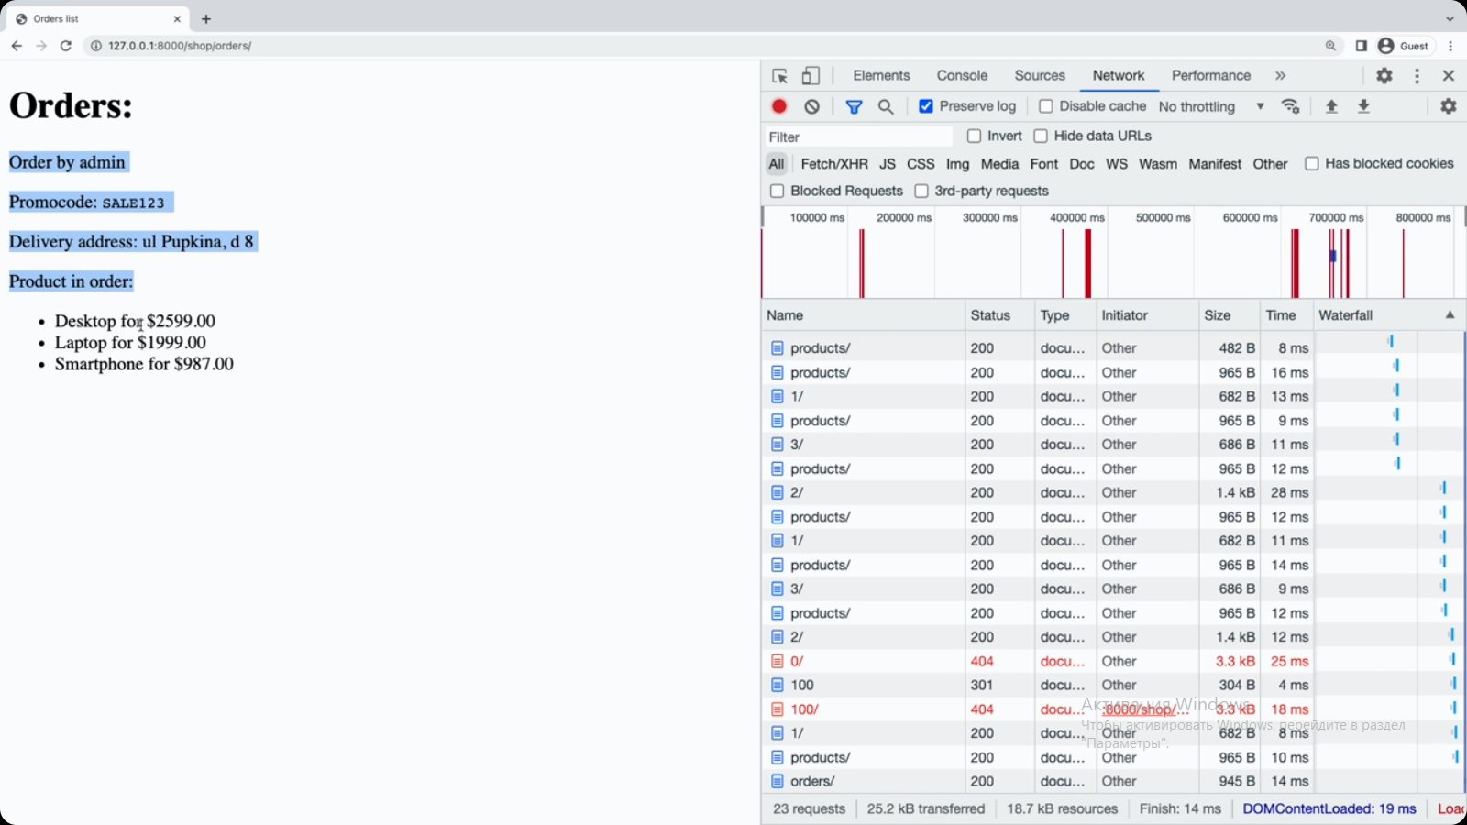Реализуйте отображение списка и деталей заказа при помощи ListView и DetailView 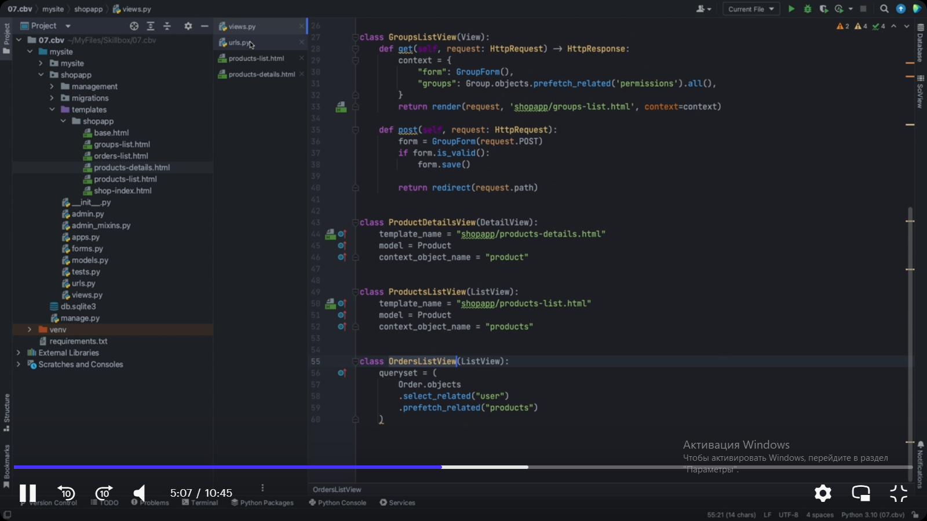Подключаем новый класс к urls 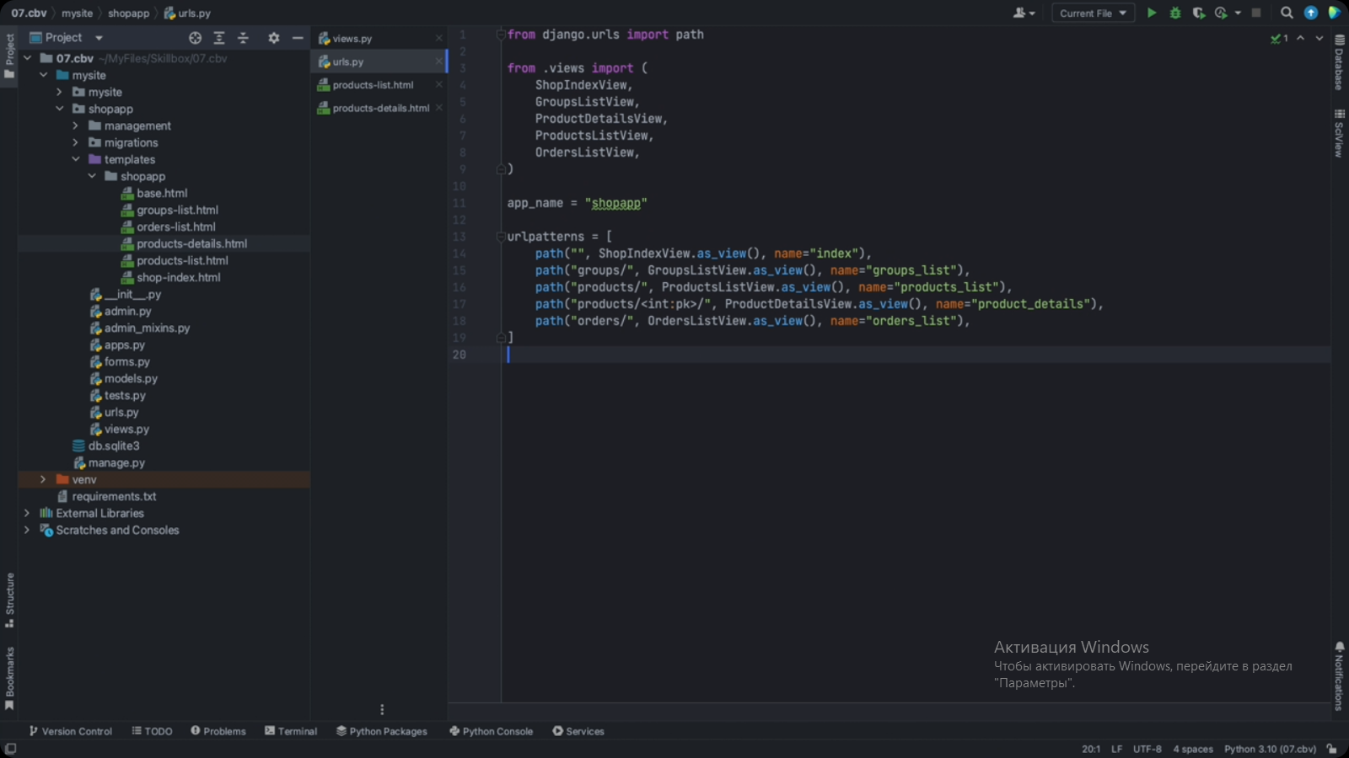 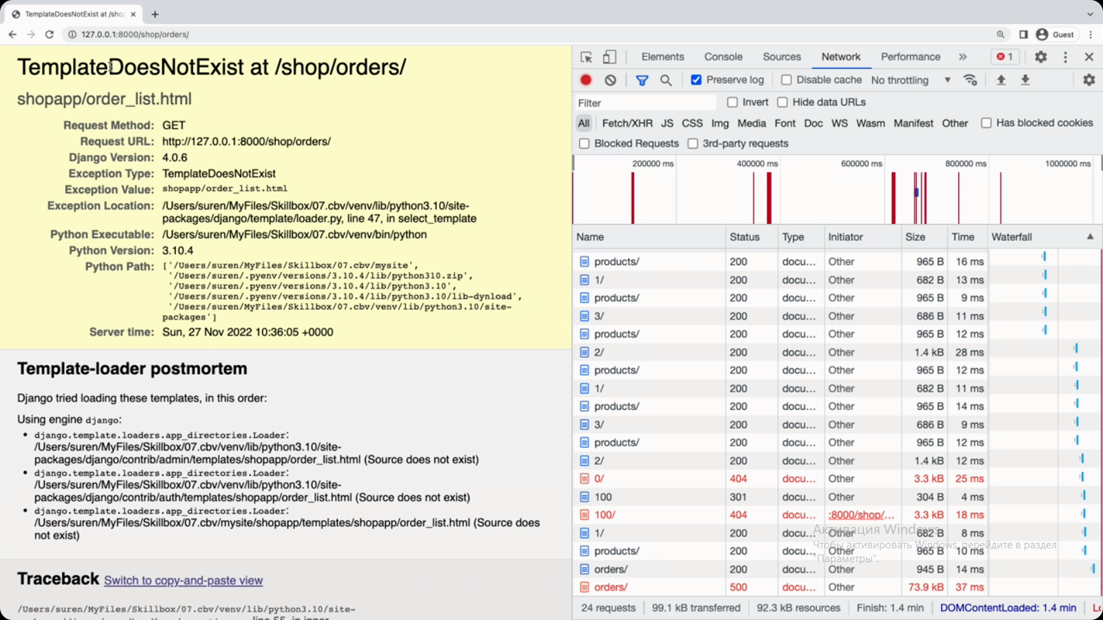Ошибка потому, что django ищет шаблон с именем order_list. Переименуйте шаблон чтобы он соответствовал ожиданиям django. Переименуйте файл 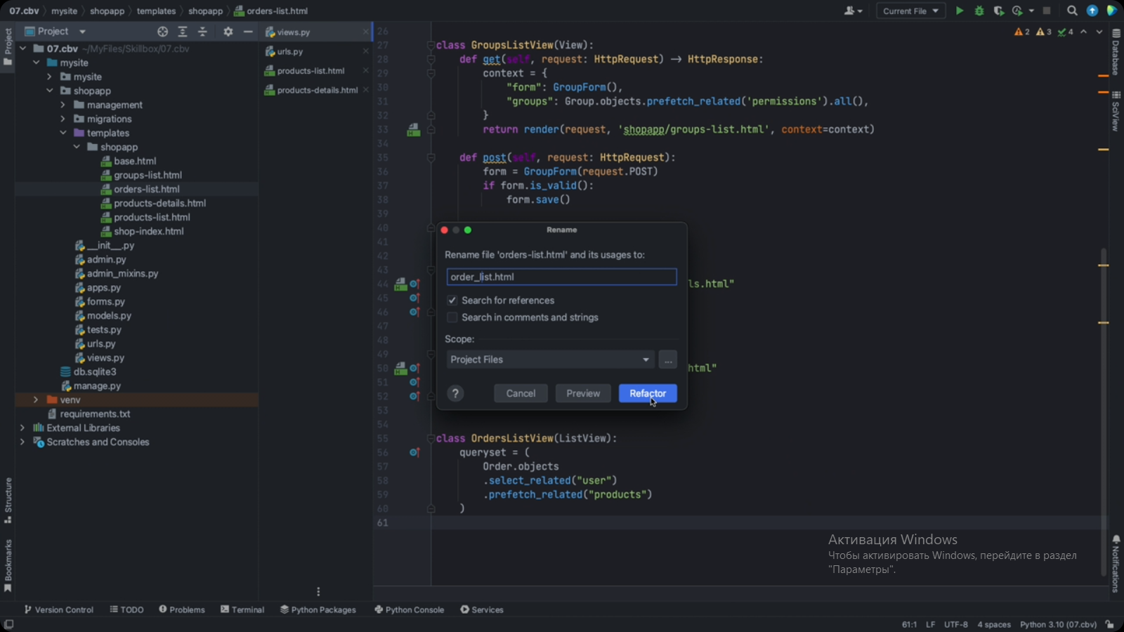 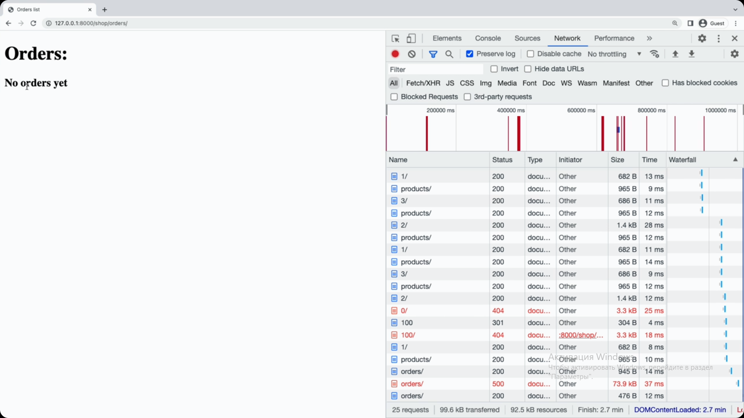Нет заказов потому, что в шаблоне order_list идет обращение к orders

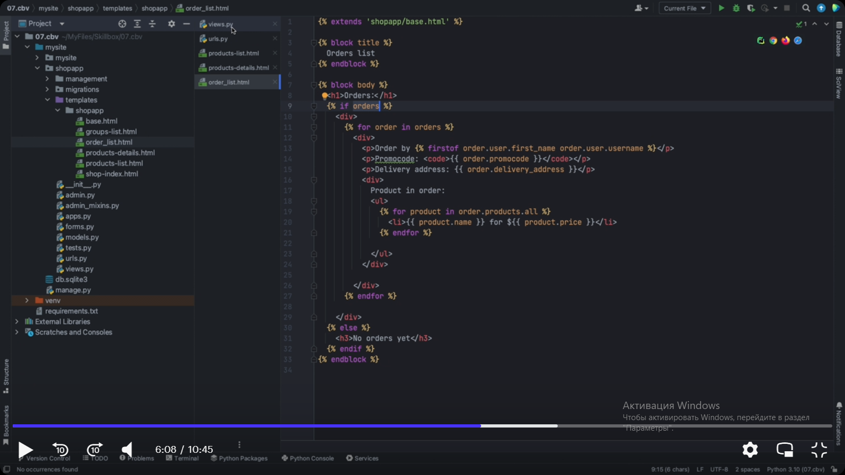

Переименуем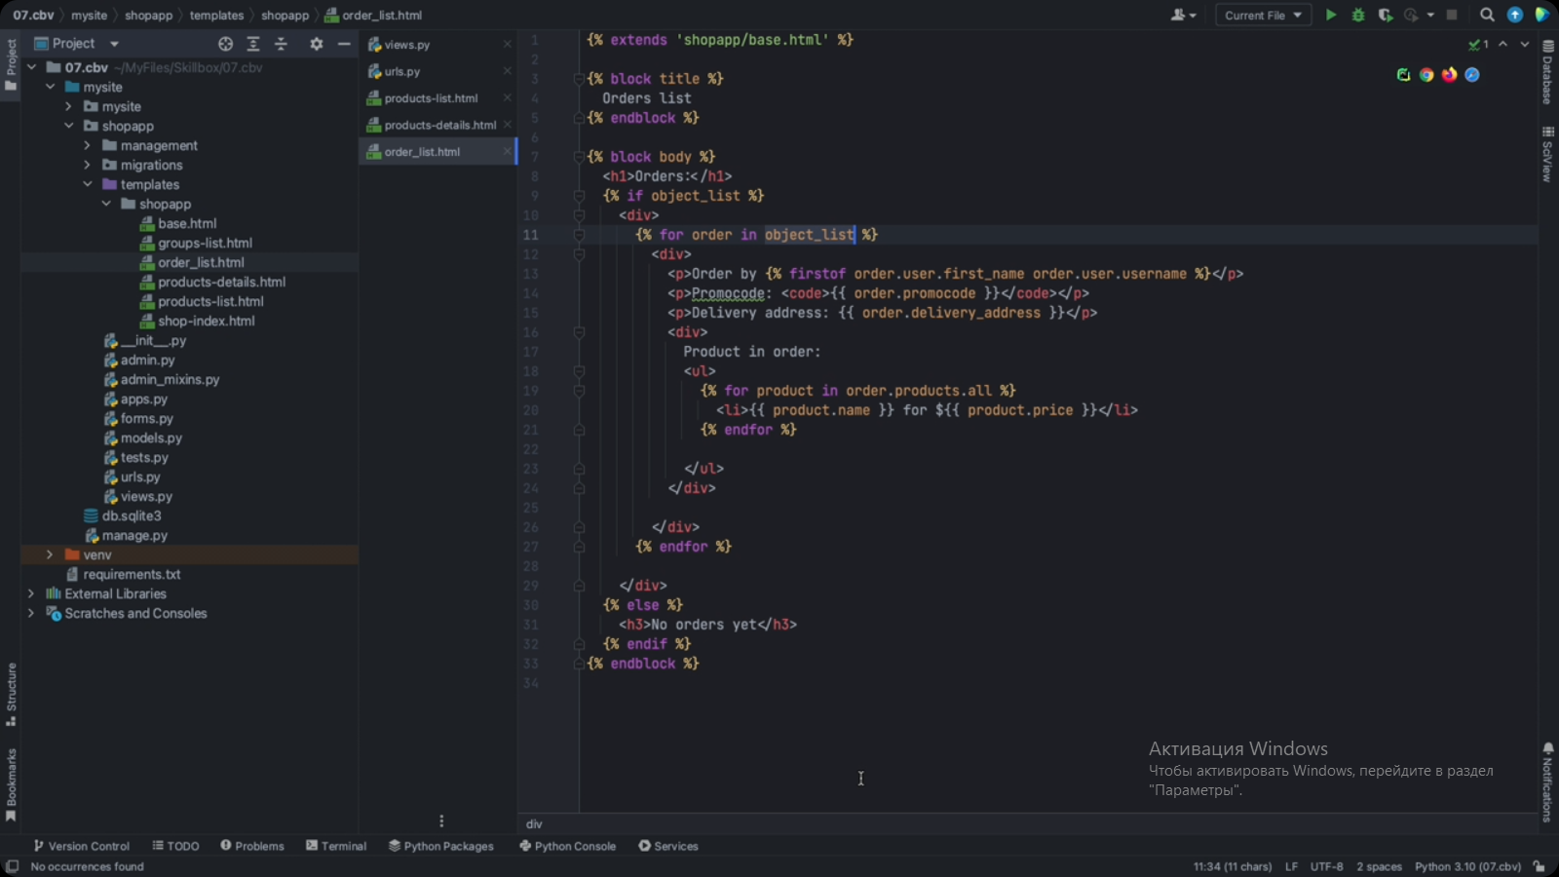 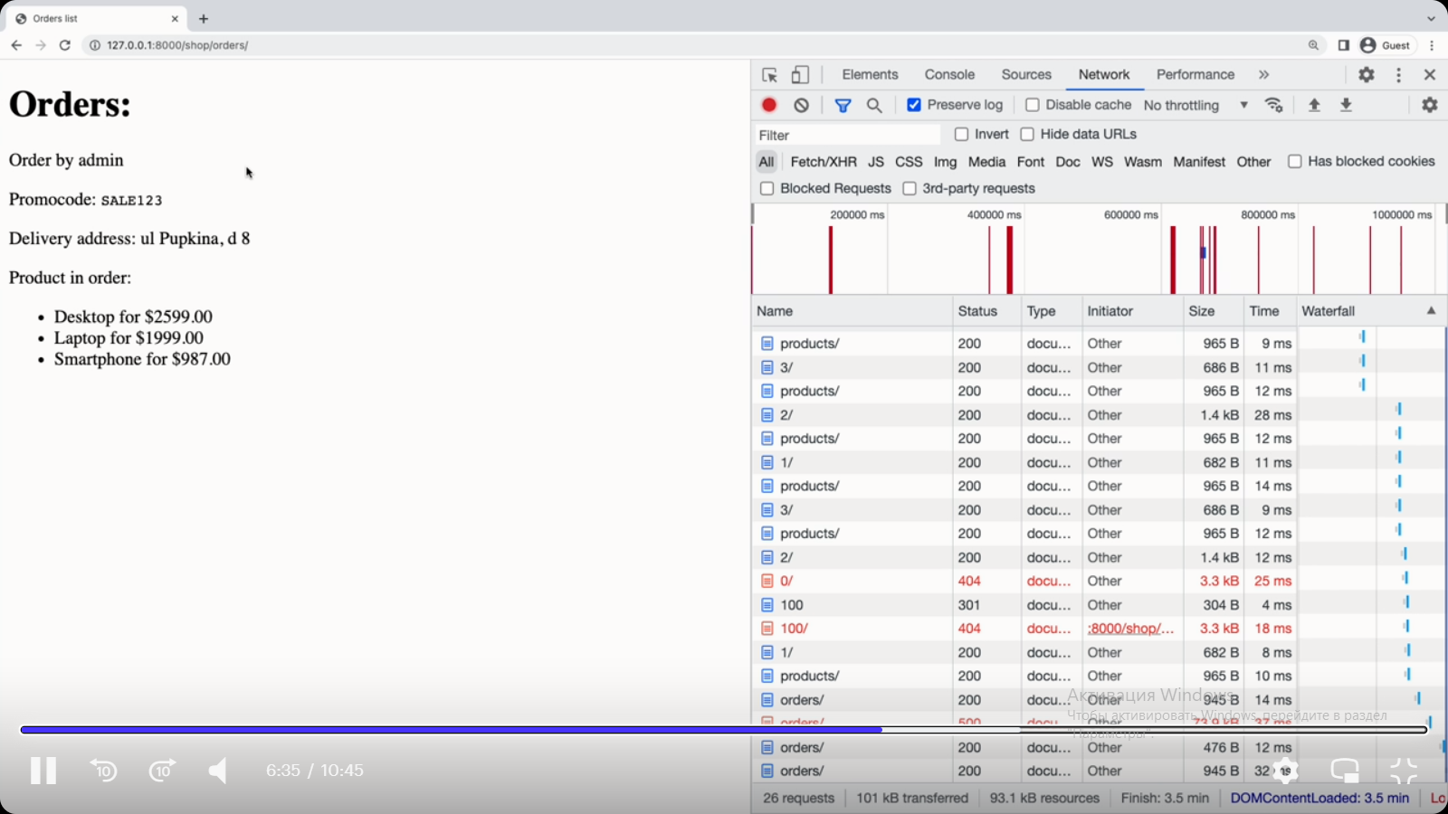

Точно также можно реализовать и отображение и деталей заказа 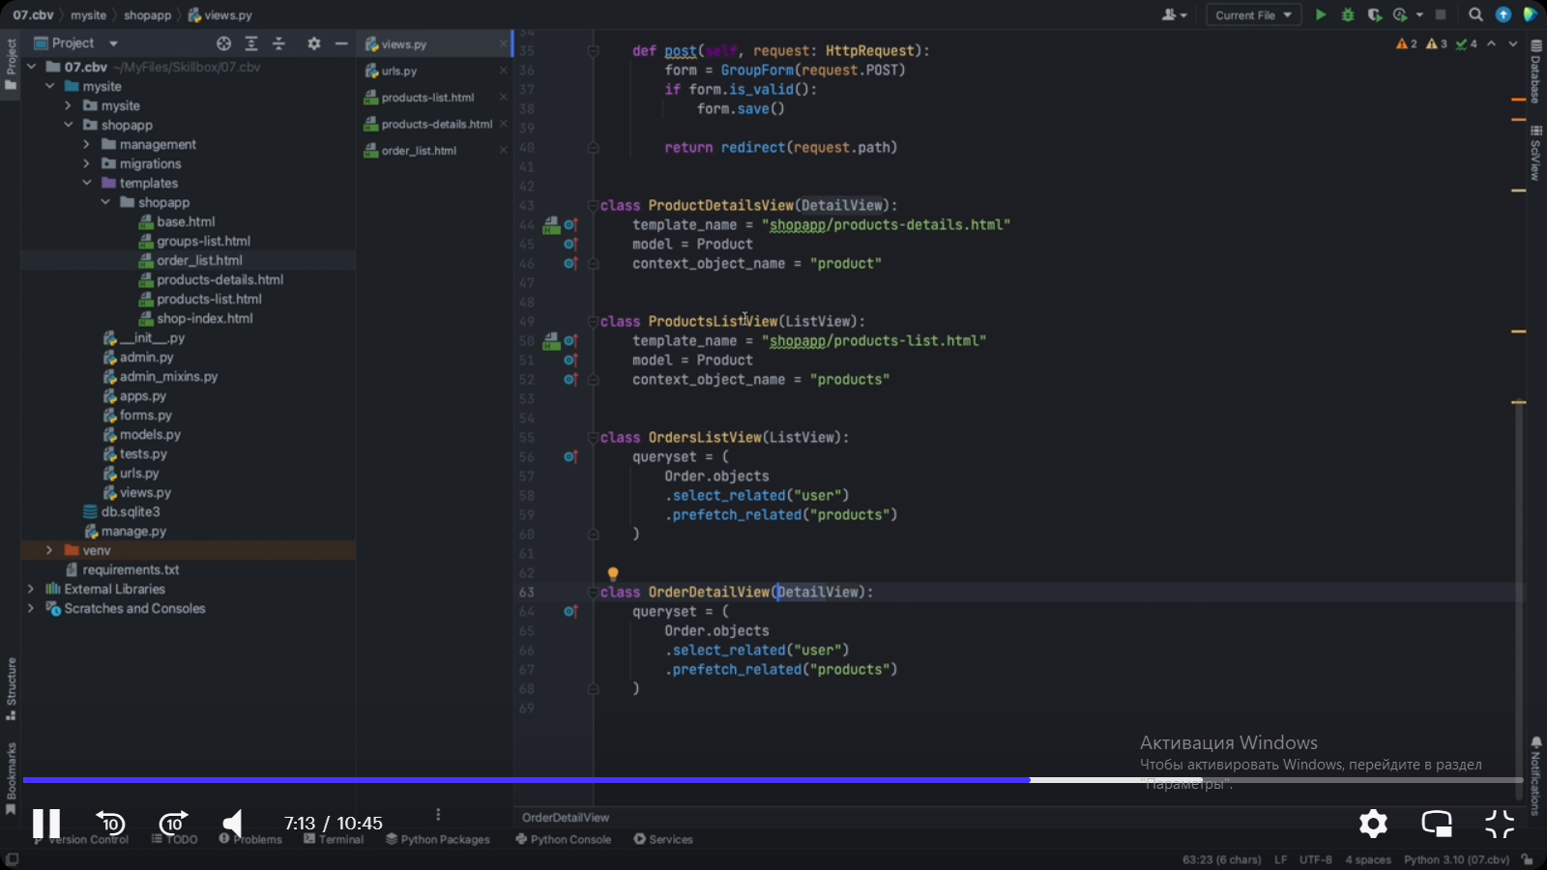Создаем новый шаблон 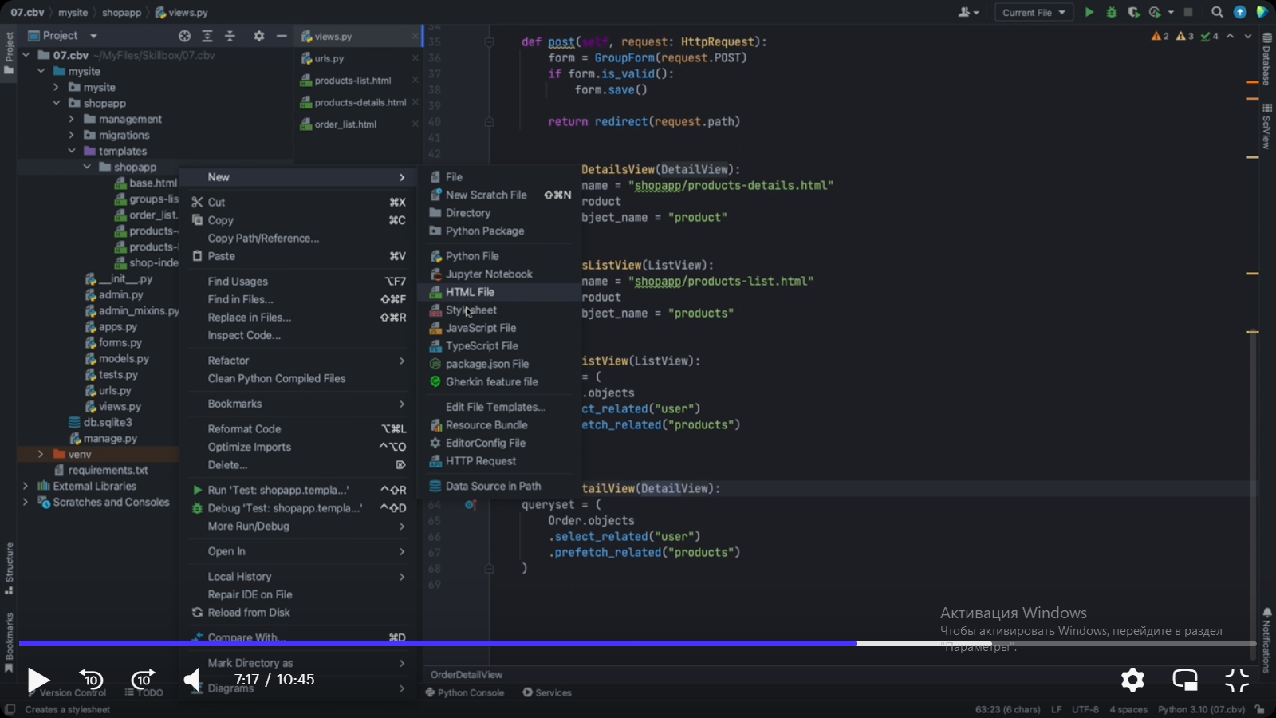 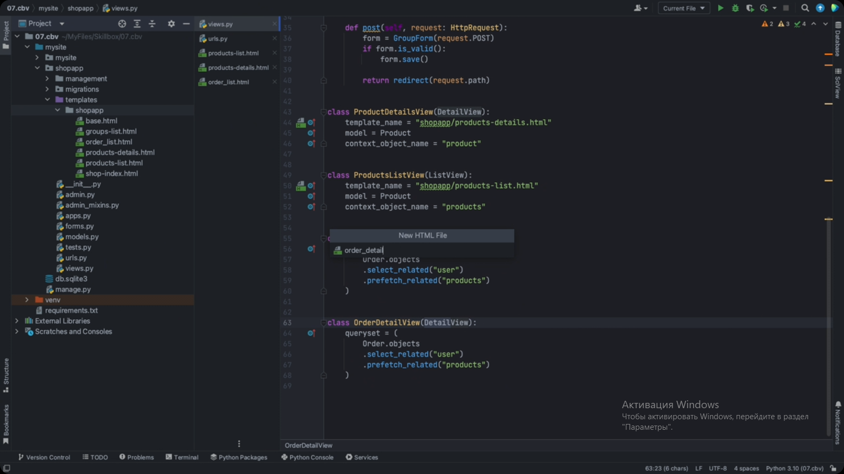 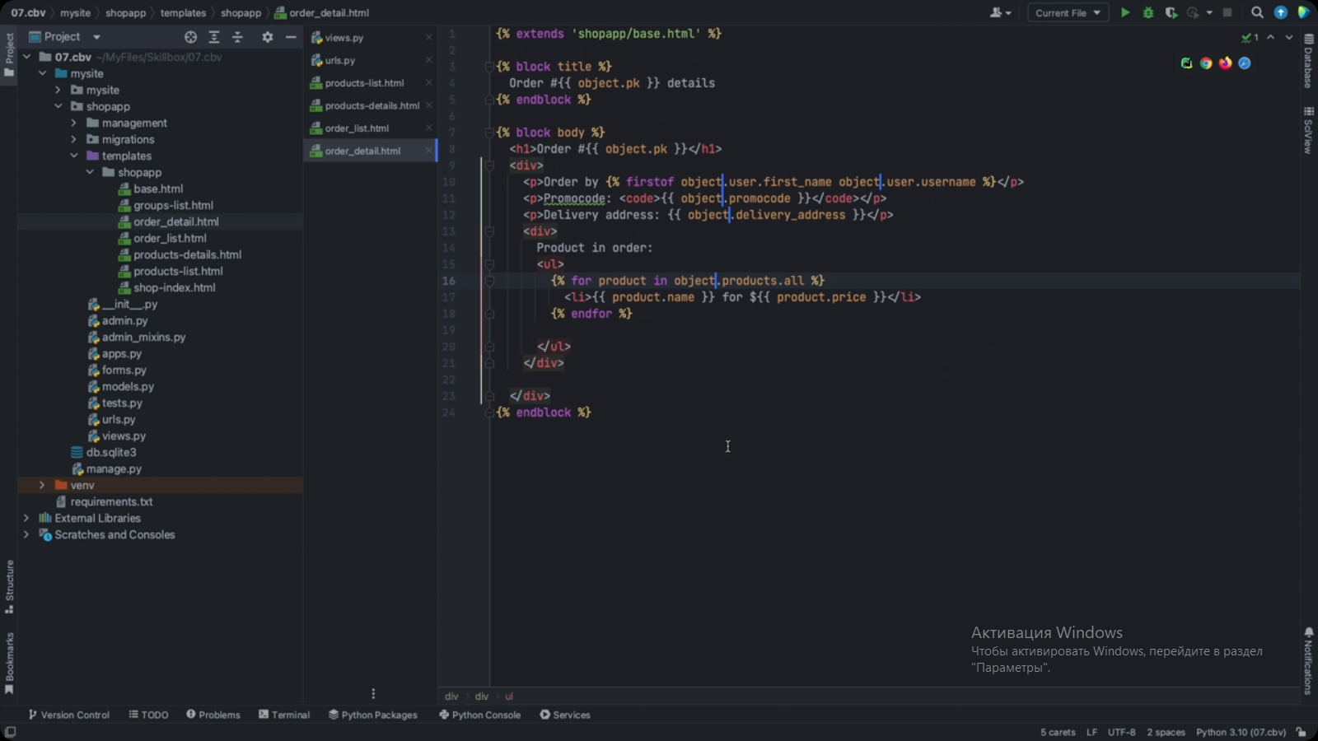И можно добавить обратную ссылку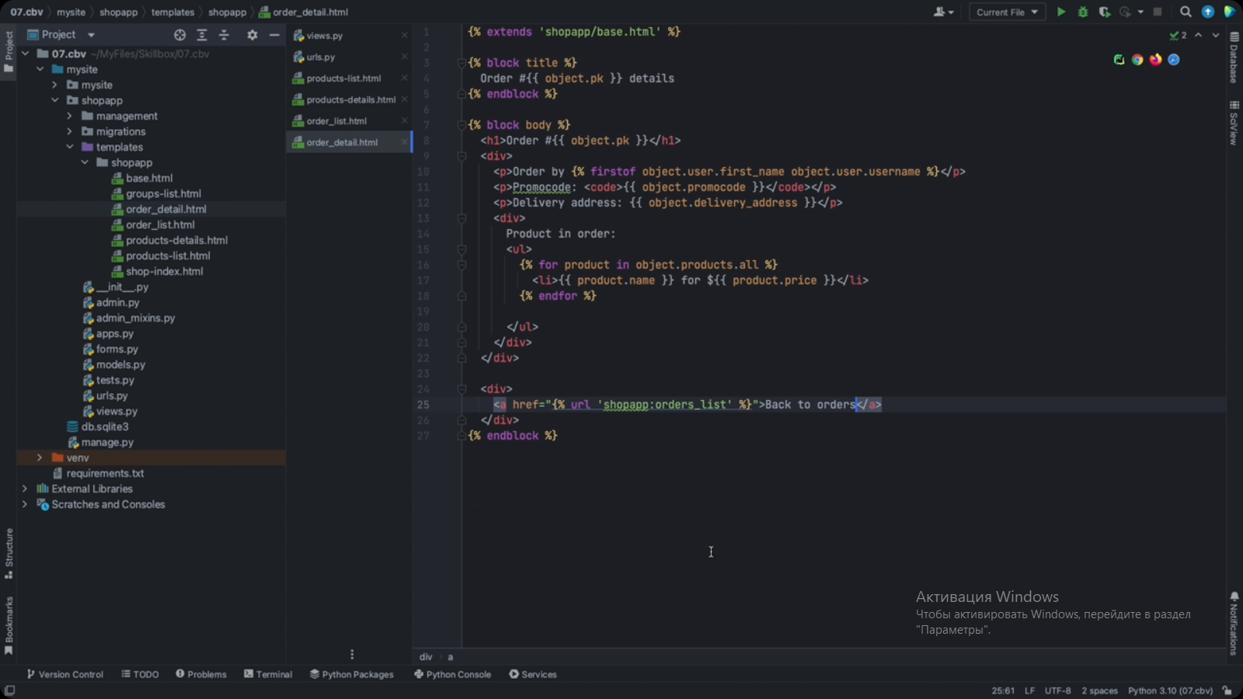

Подключаем новый класс к urls 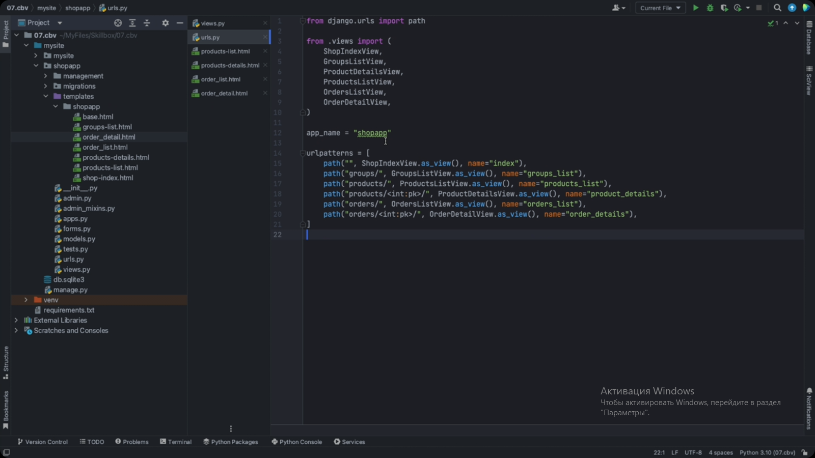

И теперь из списка заказов нужно указать ссылку на данный заказ 